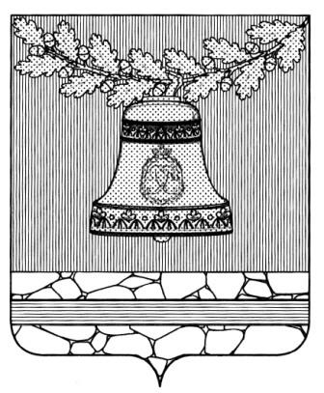

Муниципальный отдел по образованию администрации Павловского муниципального района

Муниципальное казенное образовательное учреждение Р-Буйловская СОШ

ПРИКАЗ № 70- 8

От 29.08.2013 г.

О режиме работы учреждения.

Для четкой организации труда учителей и школьников
ПРИКАЗЫВАЮ:

Установить следующий режим работы школы:
- Учебный день начинать в 9-00 час.(начало занятий);
Расписание звонков на уроки:
1 урок: 9-00 – 9-45 – перемена 10 мин.
2 урок: 9-55 – 10-40 – перемена 25 мин.
3 урок: 11-05 – 11-50 – перемена 20 мин.
4 урок: 12-10 – 12-55– перемена 10 мин.
5 урок: 13-05 – 13-50– перемена 10 мин.
6 урок: 14-00 – 14-45-- перемена 5 мин.
7 урок: 14-50 – 15-35

Установить перед началом каждого урока за 2 мин. предварительный звонок. Дежурные учителя во время перемены дежурят по этажам и обеспечивают дисциплину учеников, а также несут ответственность за поведение детей на всех переменах.
Уборку классов проводят ежедневно дежурные уч-ся, назначенные классным руководителем.
- Время начала работы каждого учителя за 15 минут до начала своего первого урока. Дежурство учителей начинается за 20 минут до начала учебных занятий и заканчивается через 20 минут после окончания последнего урока.
- В начальных классах введена 5-дневная учебная неделя.
- Продолжительность и сроки проведения каникул составляют 30 календарных дней, для 1 класса – 37 дней: осенние каникулы с 28 октября по 3 ноября 2013 г. – 7 календарных дней, зимние: с 31.12.2013г. по 13 января 2014 г., для 1 класса с 10 по 16 февраля 2014 г. – 7 дней. Весенние каникулы с 24 марта по 30 марта 2014 г.
Учебный год заканчивается для 2-8,10 классов 31 мая, для 1, 9,11 классов – 25 мая. Учебные недели: 1 кл.-33, 2-11 кл.-34.
- Категорически запрещается отпускать учеников с уроков на различные мероприятия без разрешения администрации.
- Работа спортсекций, кружков, различных внеклассных мероприятий проводится по графику и утвержденному плану после учебных занятий.
- В каждом классе закрепить за учениками постоянное рабочее место с целью их материальной ответственности за сохранность мебели.
- Определить время завтраков детей: первый завтрак для малообеспеченных уч-ся после 1 урока; обед для уч-ся 1,2,3,4,5,6 кл. – после 2 урока; обед для уч-ся 7,8,9,10,11 кл. – после 3 урока; малообеспеченные питаются вместе со своим классом;
Классные руководители присутствуют при обедах и обеспечивают порядок в столовой.
- Запрещается производить замену уроков между учителями без разрешения администрации.
- Посторонние лица не допускаются на уроки без разрешения директора.
- Проведение походов, экскурсий, поездок и т.д. разрешается только при издании соответствующего приказа директора школы. Ответственность за жизнь и здоровье детей при проведении подобных мероприятий несет тот учитель или другой сотрудник школы, который назначен приказом директора.
- Возложить ответственность на учителей, классных руководителей и других сотрудников школы за охрану и здоровье детей во время их пребывания в здании школы, на ее территории во время прогулок, экскурсий, при проведении внеклассных мероприятий и т.д.

Директор ___________/Т.Т.Острикова/

